2012新人教版八年级物理《12.2滑轮》教学案（2013年春使用）

（一）定滑轮和动滑轮
1．滑轮：周边有槽，能绕轴转动的小轮。（滑轮的实质是变形的杠杆）
2．定滑轮：滑轮的轴固定不动的叫做定滑轮。
3．动滑轮：滑轮的轴随物体一起运动，这样的滑轮叫做动滑轮。
4．定滑轮与动滑轮的特点：
（1）定滑轮可以改变力的方向，但不省力；
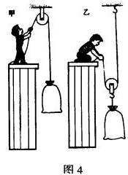
（2）动滑轮可以省一半力，但不能改变用力的方向。
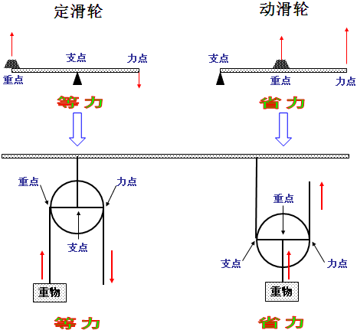
5．使用定滑轮和动滑轮的几种情况（图中物体全部匀速运动）
种类 | 图示 | 表达式
定滑轮 | 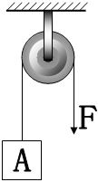 | F=G
定滑轮 | 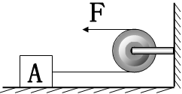 | F=f，f为物体A所受的摩擦力
动滑轮 | 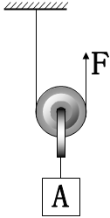 | 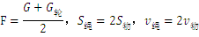
动滑轮 | 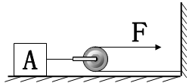 | 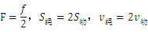
动滑轮 | 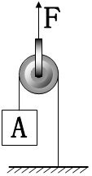 | 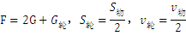
动滑轮 | 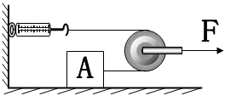 | 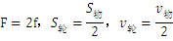
【例5】如图所示，滑轮上挂一重10N的物体A，当滑轮在力F的作用下向上匀速上升时，滑轮的速度为重物A上升时速度的 ，力F应为 N（滑轮和绳重及摩擦力均不计）。
（二）滑轮组
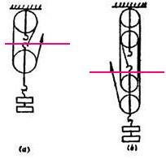
1．滑轮组是由若干个定滑轮和动滑轮组装而成的，可以达到既省力又改变力的方向的作用效果。
2．滑轮组省力情况的确定方法：
在不考虑摩擦及动滑轮受到的重力的情况下，使用滑轮组时，滑轮组用几股绳子吊着物体，提起物体所用的力就是物重的几分之一。如图所示。
【例6】如图所示的滑轮或滑轮组将同意重物G均匀提高h高度，最省力的是（ ）
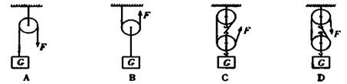
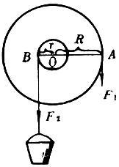
（三）轮轴和斜面
1．轮轴：由一个轴和一个大轮组成，能省力和改变力的方向，实质是一个可以连续转动的杠杆。 （方向盘、水龙头等）
轮轴的公式：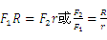
轮轴既省力又改变力的方向，但费了距离。
2．斜面：斜面是一种可以省力的简单机械，却费距离。
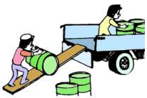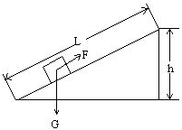
理想情况下斜面公式：Fl=Gh
斜面长（l）是斜面高（h）的几倍，所用的拉力F就是物重G的几分之一。
【例7】斜面是一种简单机械，生活中经常用到它，工人师傅小波和小新分别用如图甲、乙两种方法，将同样的物体搬上车，下列说法正确的是（ ）
A．甲方法不可以省力，但能省功
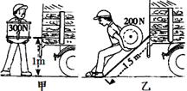
B．甲方法可以省力，也能省功
C．乙方法可以省力，但不能省功
D．乙方法可以省力，也能省功

